目录

1. 购买服务器 1

2. 配置服务器 5

3. 安装服务器运维面板 8

4．购买域名 11

5. 网站部署 15

### 1. 购买服务器

首先需要一个服务器，可以到腾讯云，阿里云等等购买一台。

我这里以腾讯云为例：

[腾讯云 - 产业智变 云启未来 (tencent.com)](https://cloud.tencent.com/)（ctrl进入网址），右上角点击免费注册，然后微信扫码登录注册。

注册成功会提示你实名认证，点击实名认证/个人认证，然后实名认证完成就好。

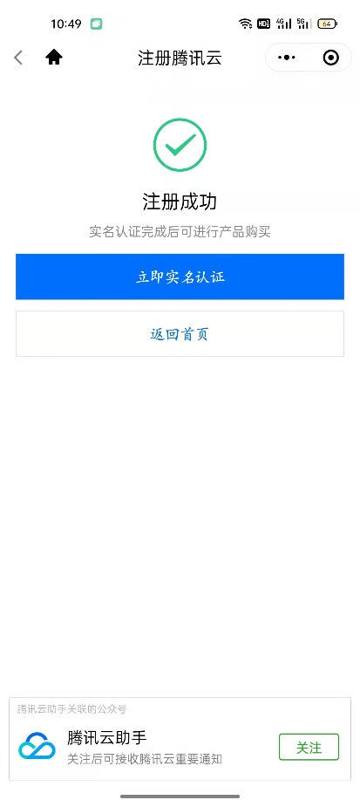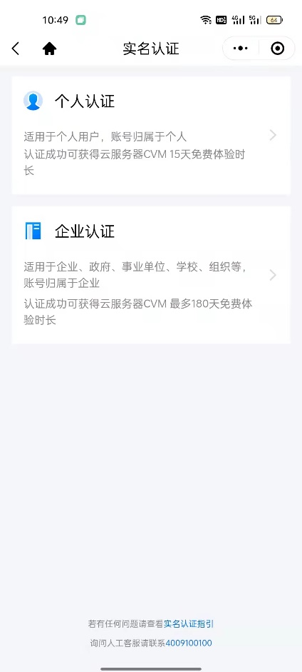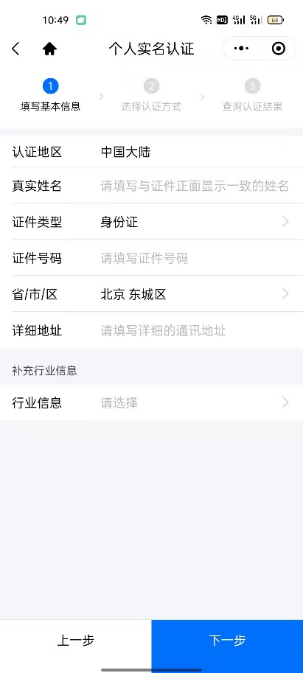

因为云服务器每月价格较高，我们选择轻量服务器

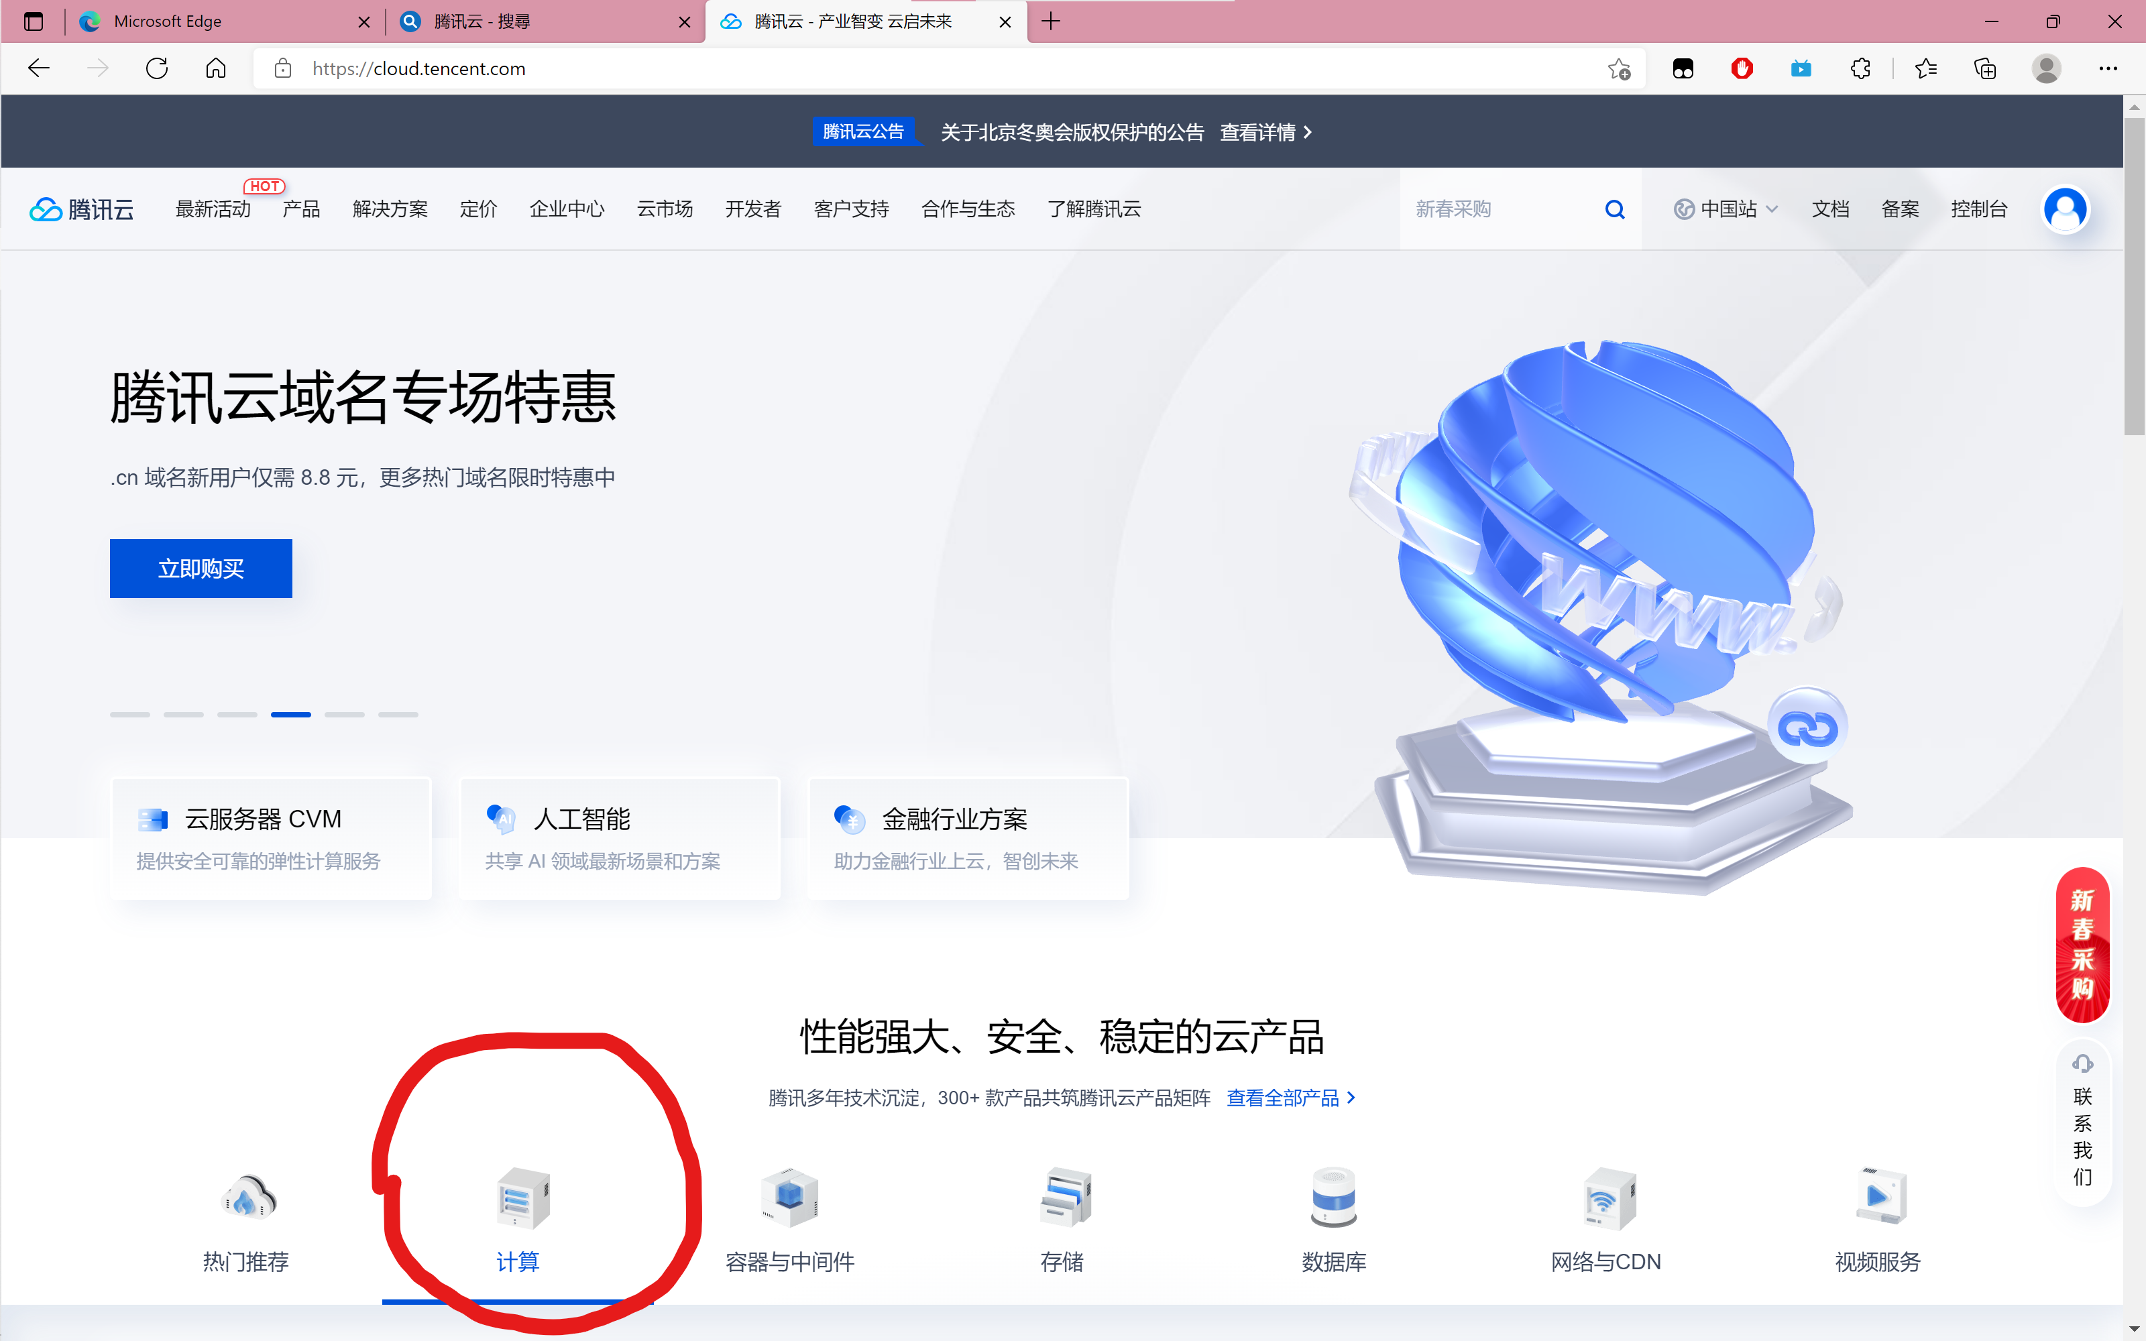

往下拉

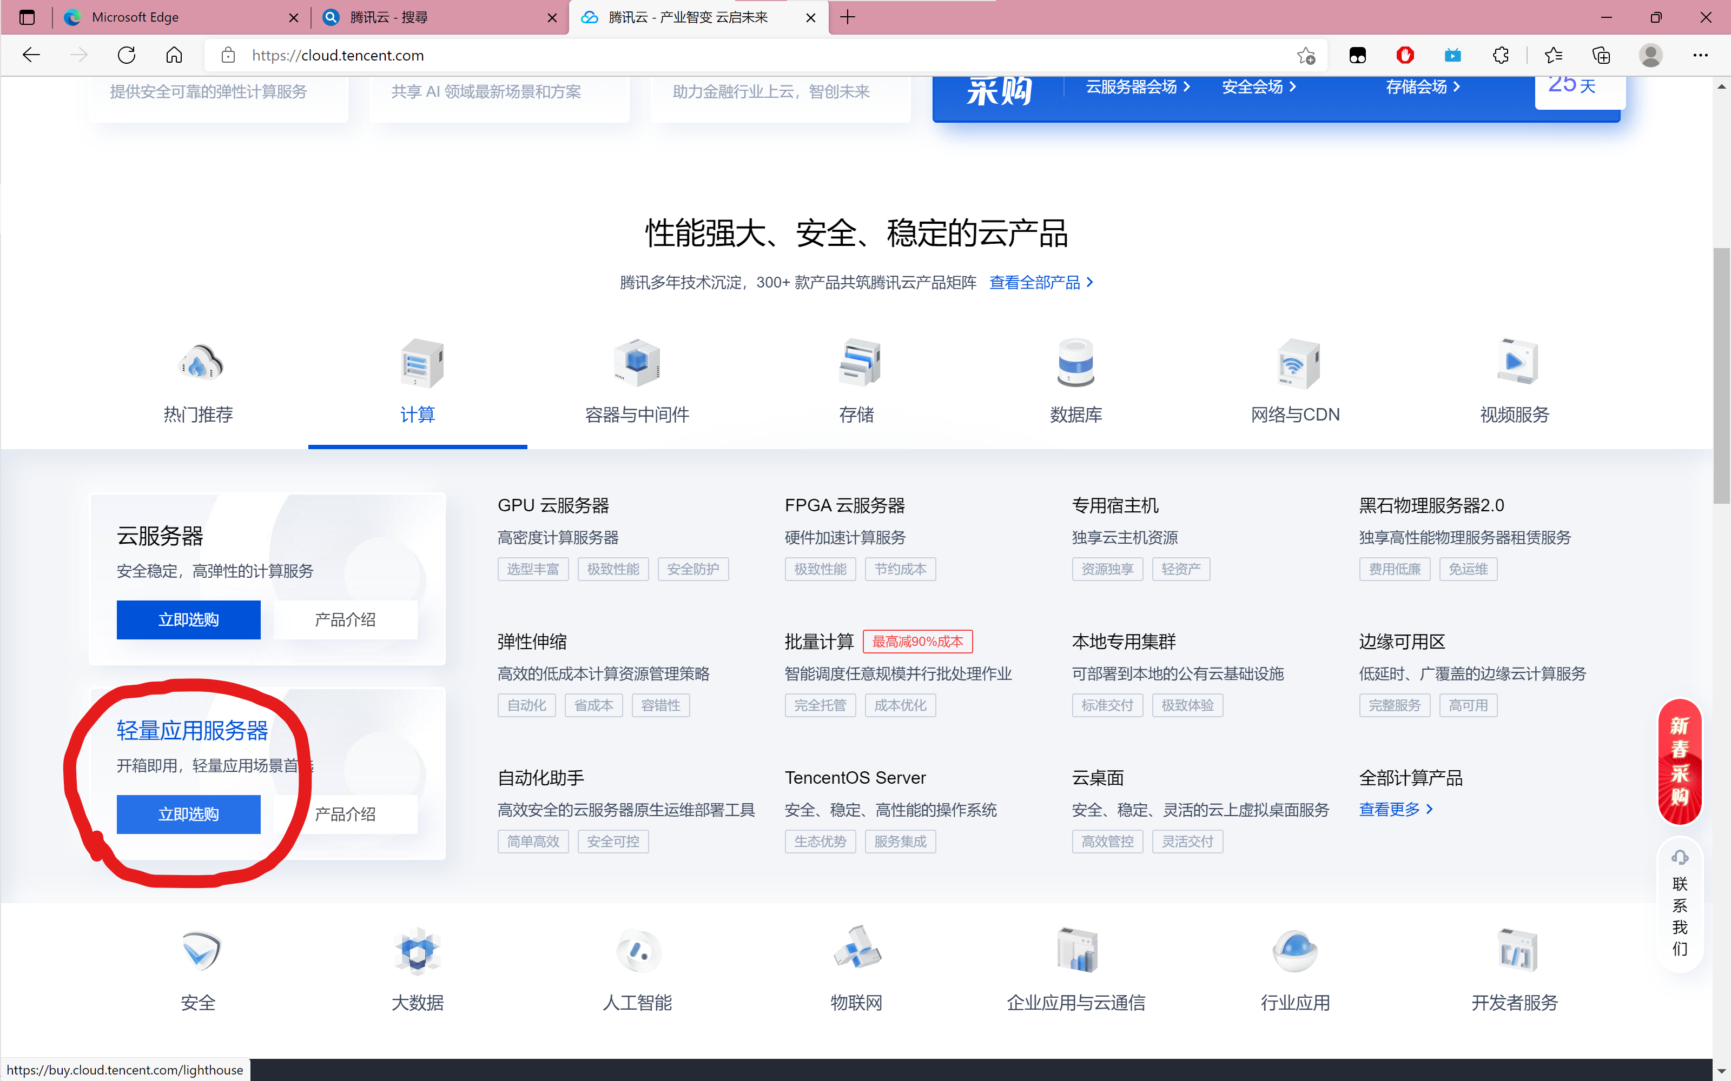

选择中国香港/系统镜像/CentOS7.6/32元每月，这是价格最少的选择。

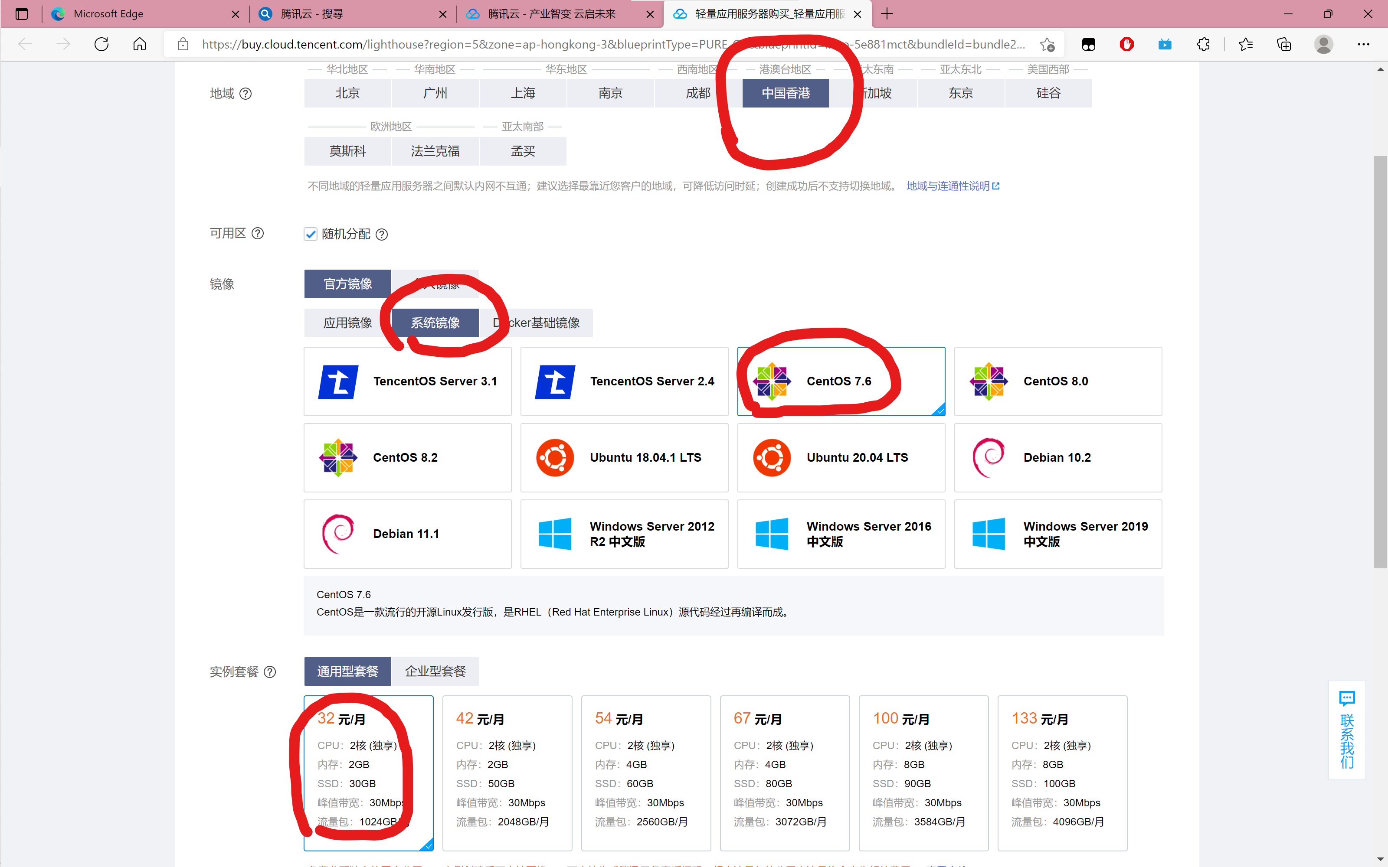

然后购买：

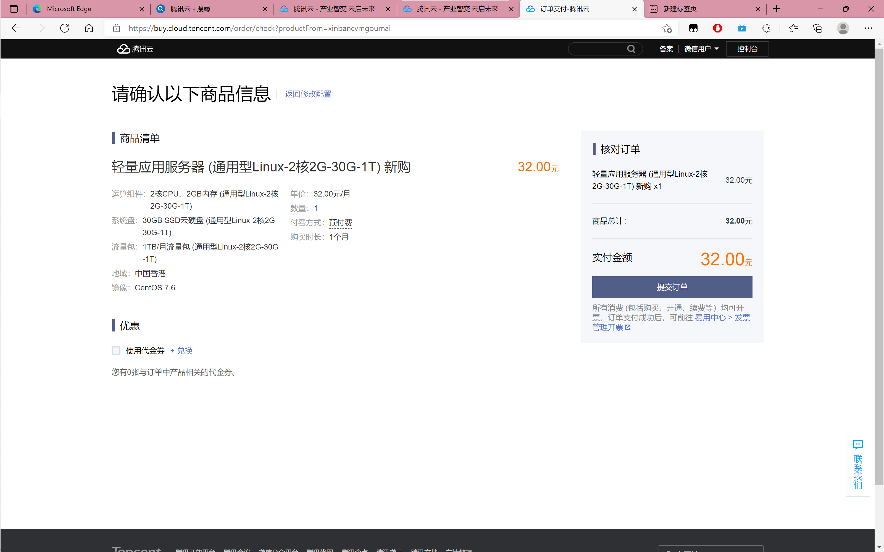

如果你没有实名认证，这里会不能购买，会引导你去实名认证，实名认证完成即可。

购买完成后会提示你立即前往控制台。

如果没有从这里进入，也可以回到首页点击右上角控制台，在这里搜索轻量服务器

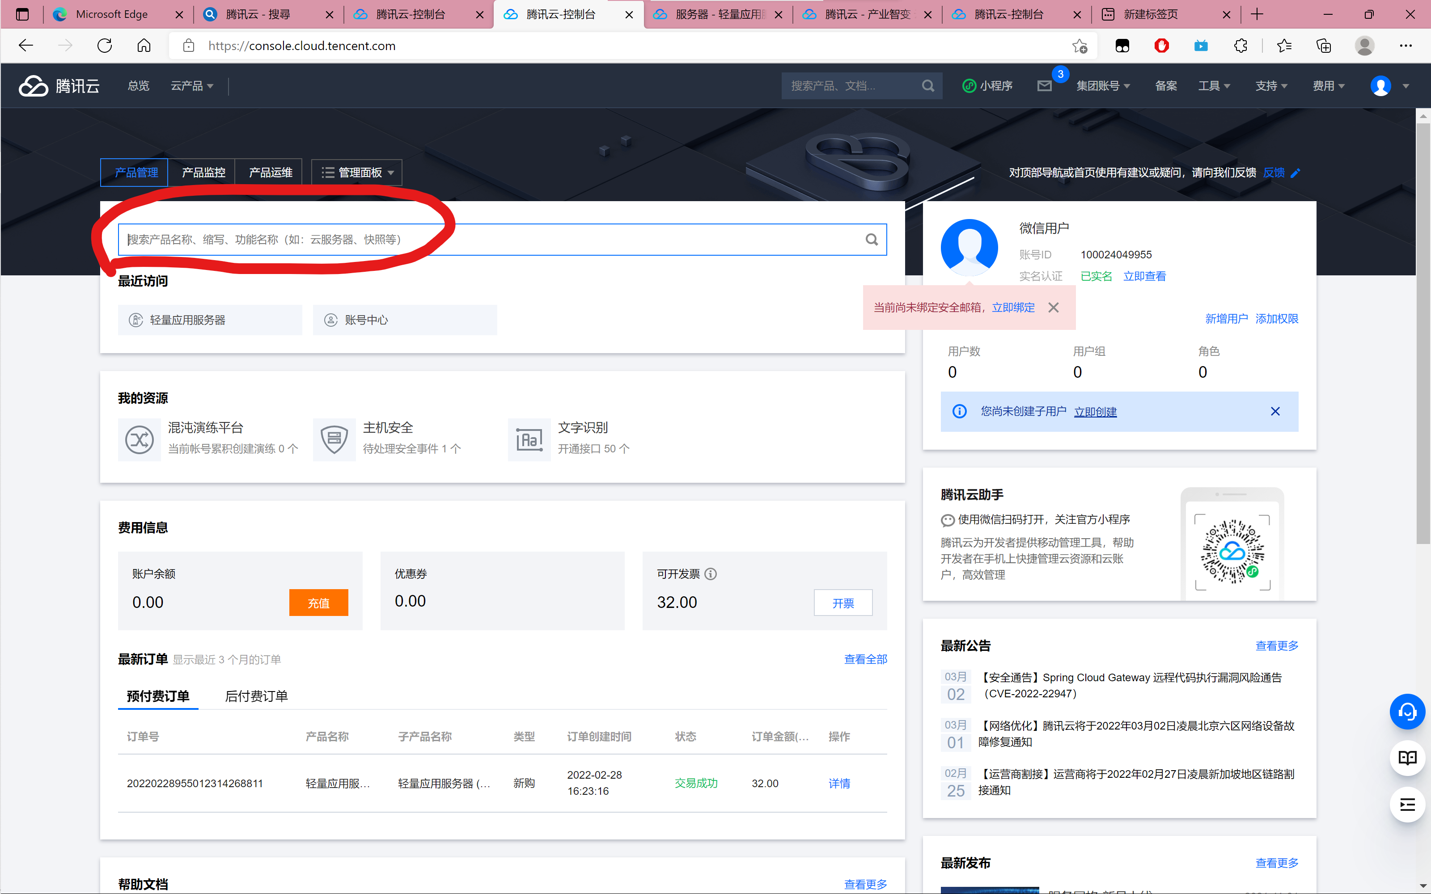

### 2. 配置服务器

来到这样一个页面，点进下面刚刚创建的服务器

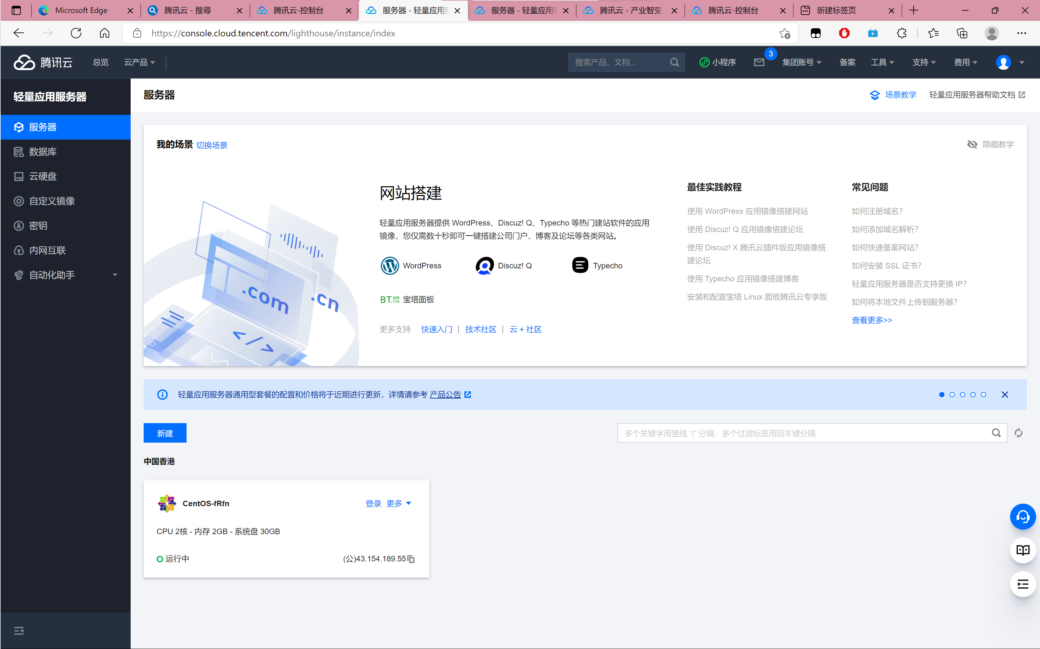

点击防火墙，

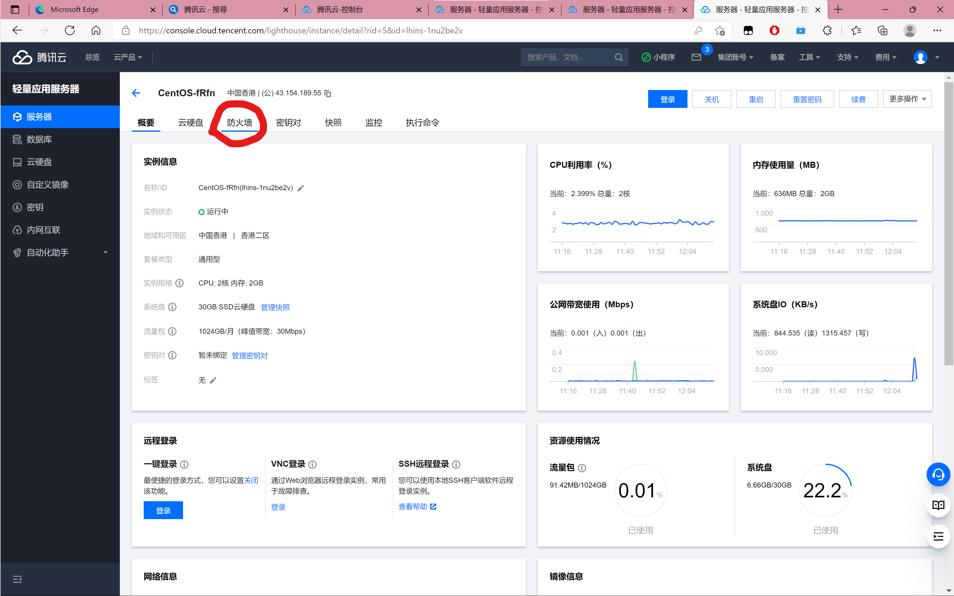

左上角添加规则，选择全部tcp，点击确定。然后重复刚才操作选择全部udp。

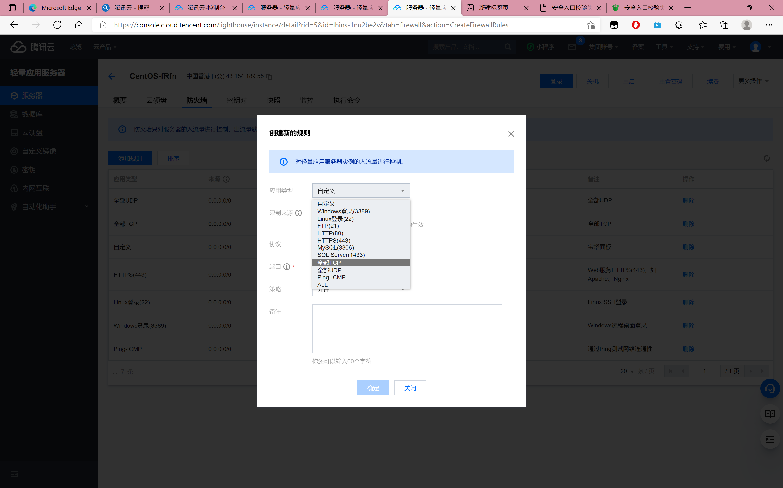

完成后会有以下两项

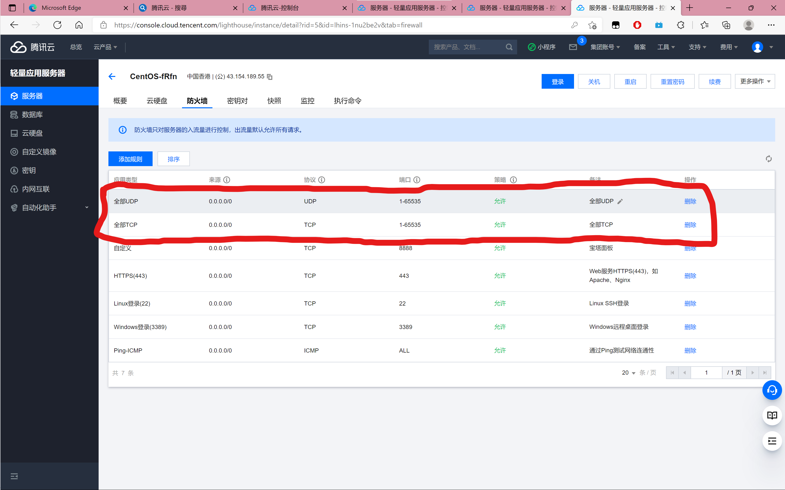

点回刚才的概要，然后点击关机，实例信息提示已关机后点击重置密码

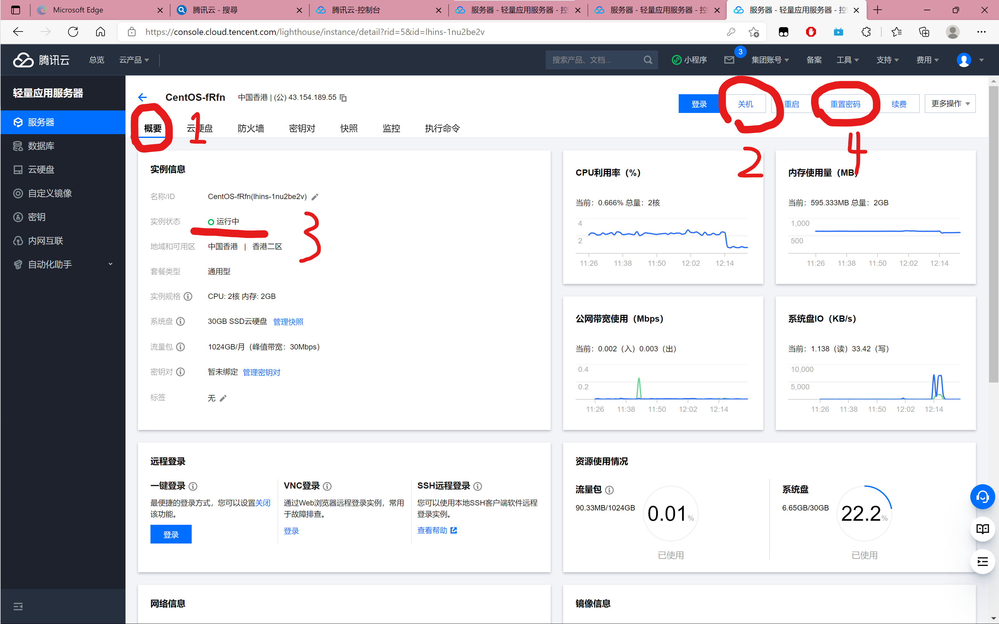

输入密码，记好这个密码，点下一步，然后重置密码，重置完成后，点击上面第二步的位置开机。

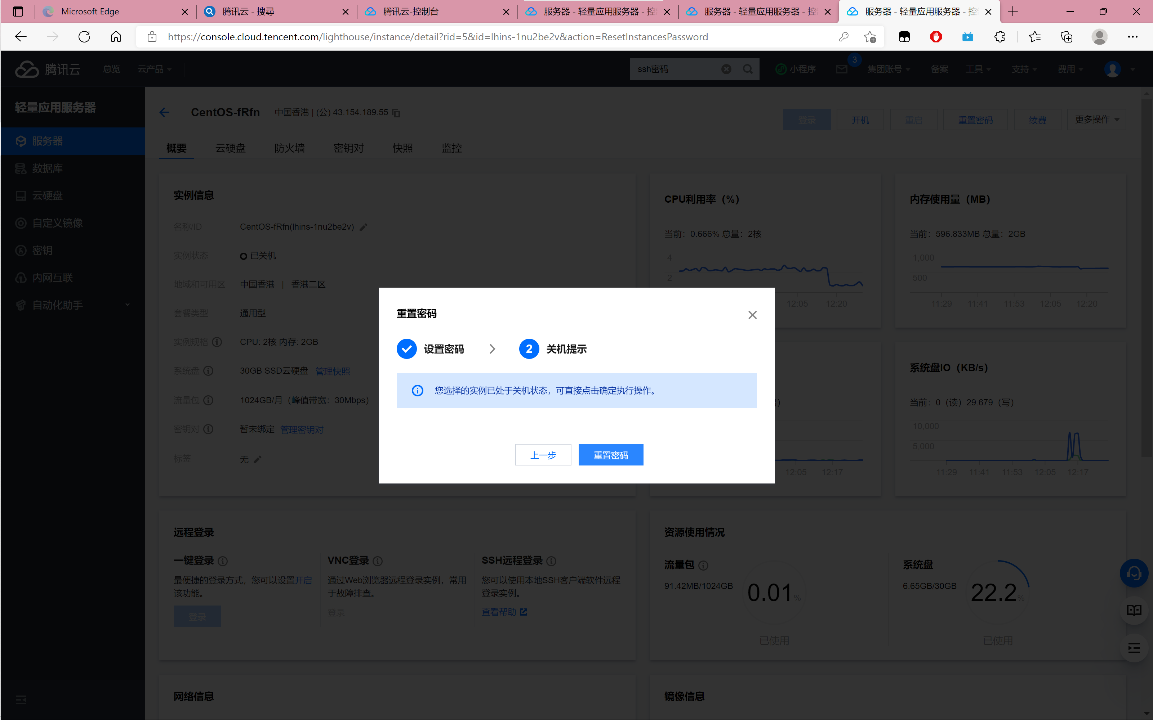

### 3. 安装服务器运维面板

WIN+R 输入CMD回车。打开提示命令符

在里面输入：ssh root@你的域名

域名在刚才控制台页面的这个位置

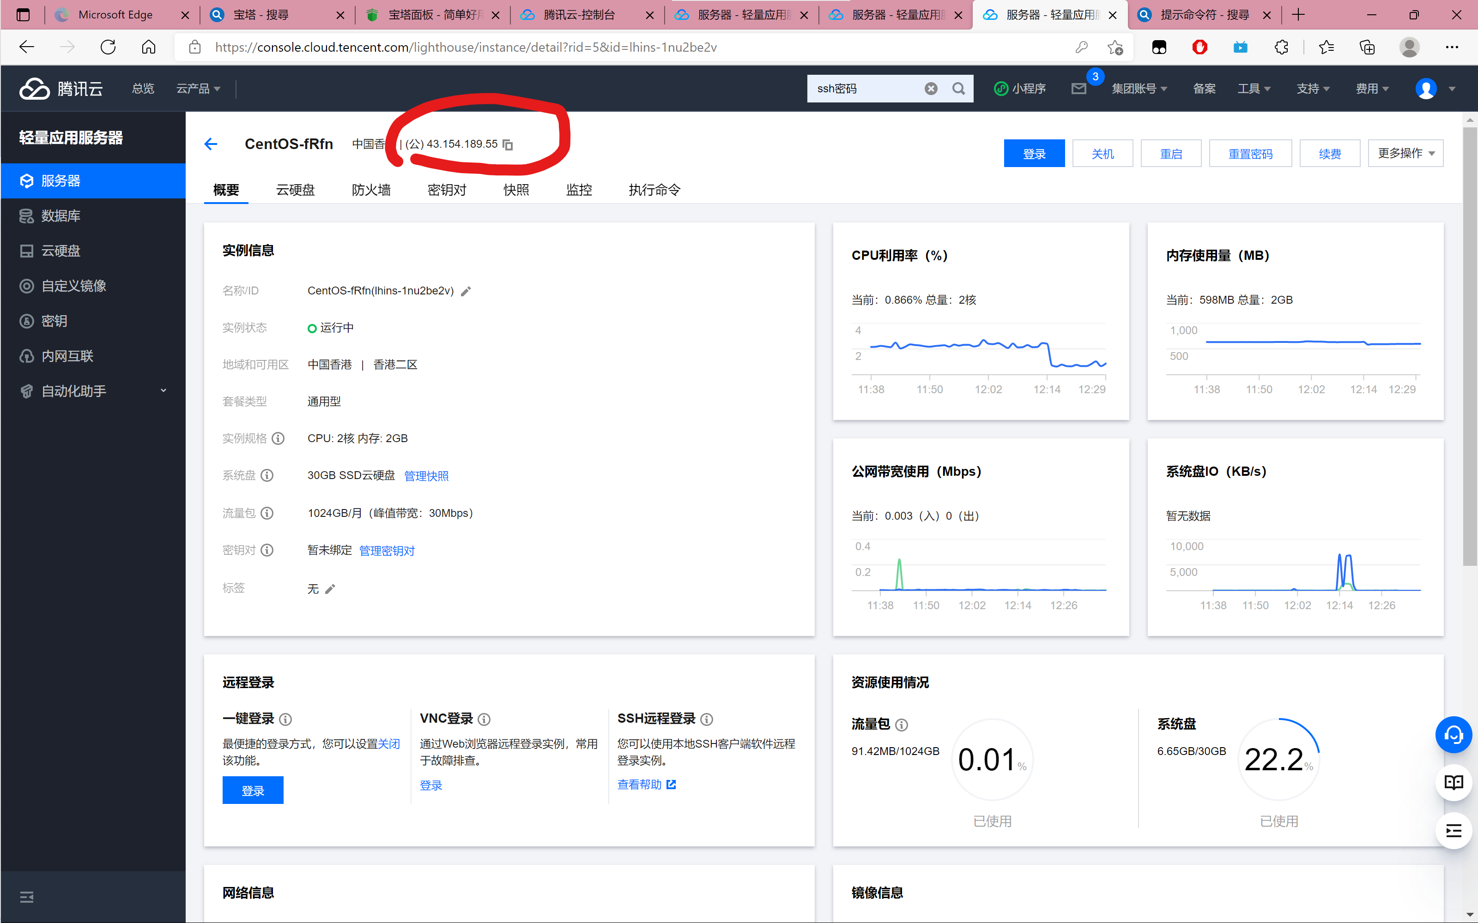

回车输入刚才重置的密码，成功了是样子

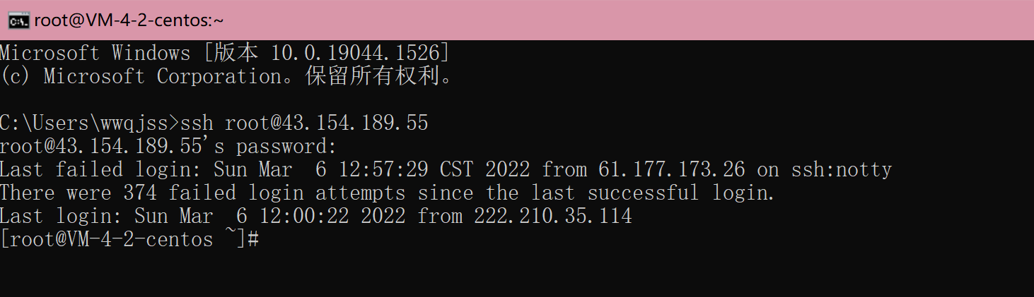

接着安装运维面板，这里我使用的是宝塔面板，复制下行代码，鼠标右键粘贴进去，然后回车。

yum install -y wget && wget -O install.sh [http://download.bt.cn/install/install_6.0.sh && sh install.sh](http://download.bt.cn/install/install_6.0.sh%20&&%20sh%20install.sh)

这个代码来自：

[宝塔Linux面板安装教程 - 2022年2月18日更新 - 7.9.0正式版 - Linux面板 - 宝塔面板论坛 (bt.cn)](https://www.bt.cn/bbs/thread-19376-1-1.html)

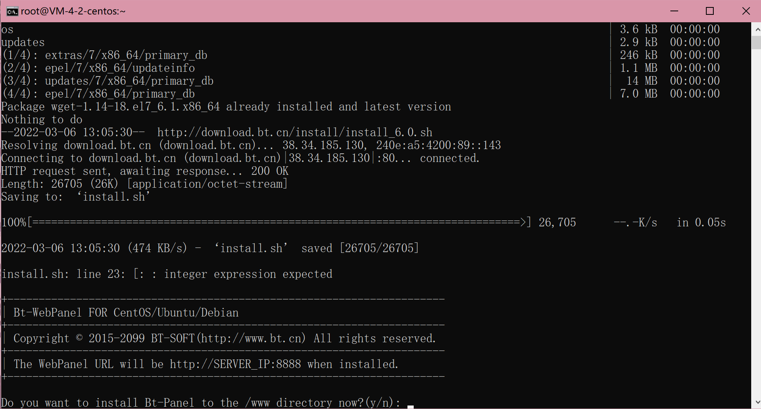

会提示yes或no，输入y，回车。

然后可以喝口水。

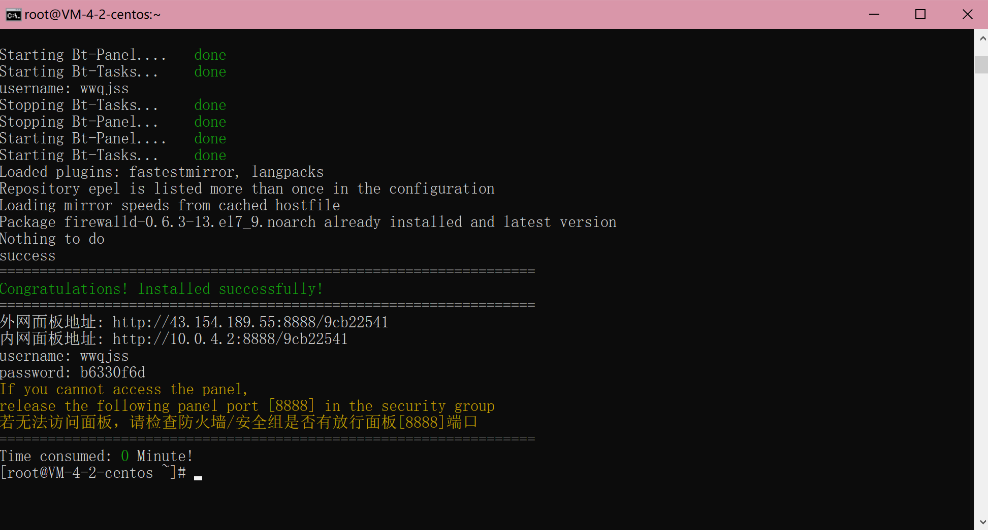

出现这个后复制它的外网面板地址，进入浏览器粘贴，然后输入下面的username和password，也就是它的初始账号密码。

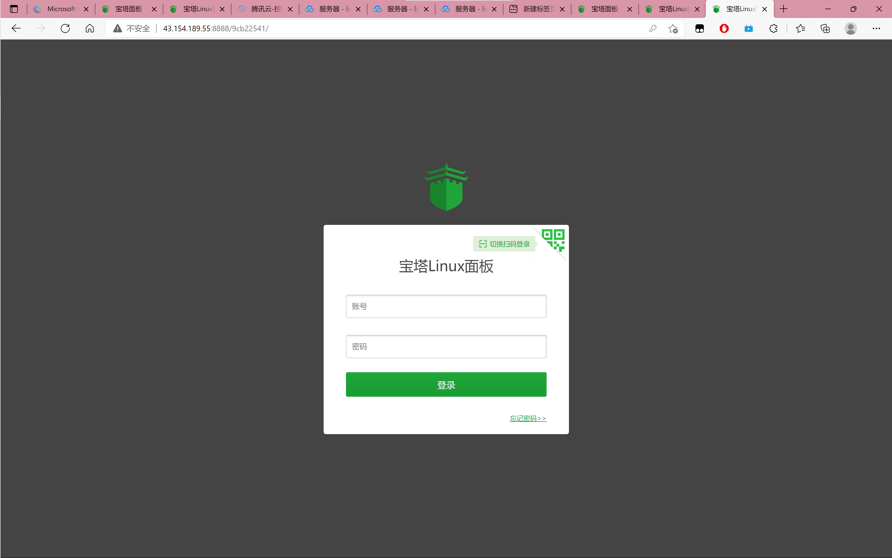

进去之后会提示你注册宝塔账号，注册就好了。

下一步点击面板设置，改三样东西，面板账号、面板密码、安全入口。

以后登录的话是：你的域名+英文冒号+8888（宝塔面板端口）+/+你设置的安全入口。

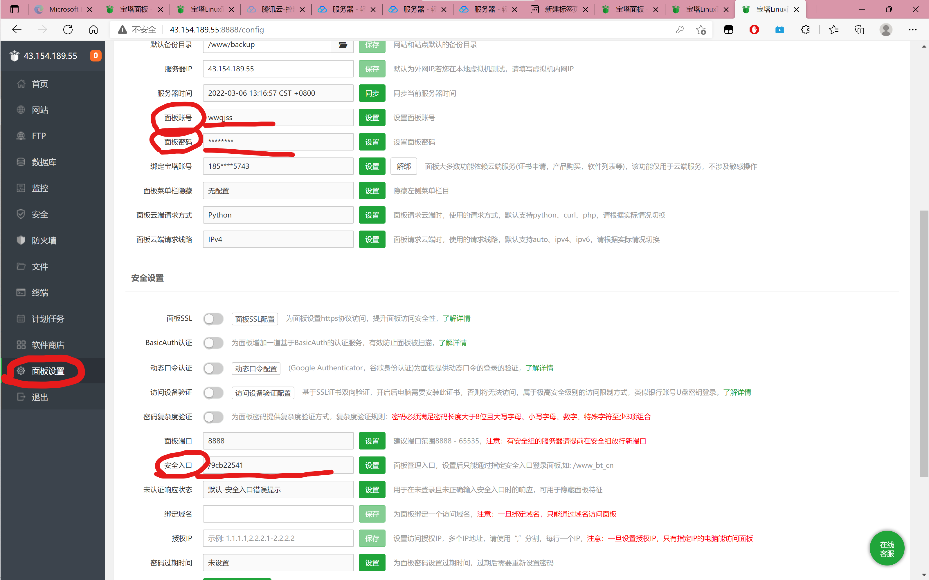

### 4．购买域名

[域名注册_免费智能DNS_域名交易_域名购买申请 - DNSPod - 腾讯云官网 (tencent.com)](https://dnspod.cloud.tencent.com/?from=qcloudHpProductDns/)

输入你想买的域名，找个便宜的，添加，立即购买

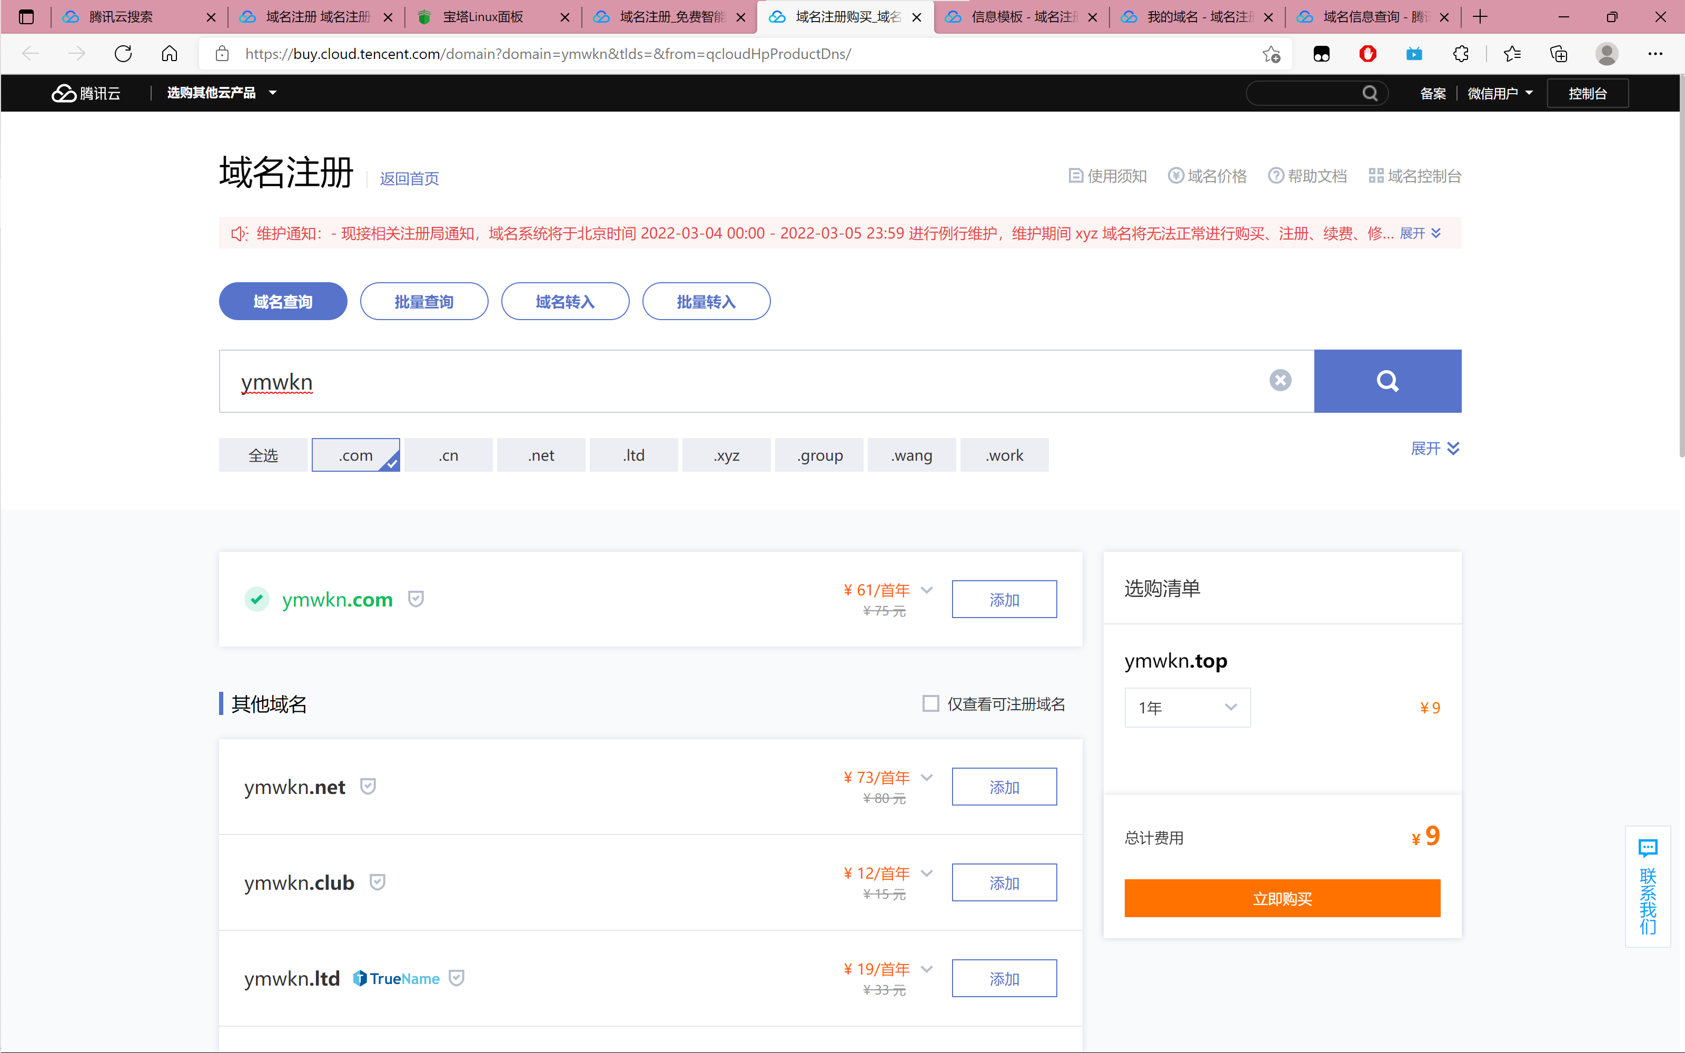

信息模板创建一个

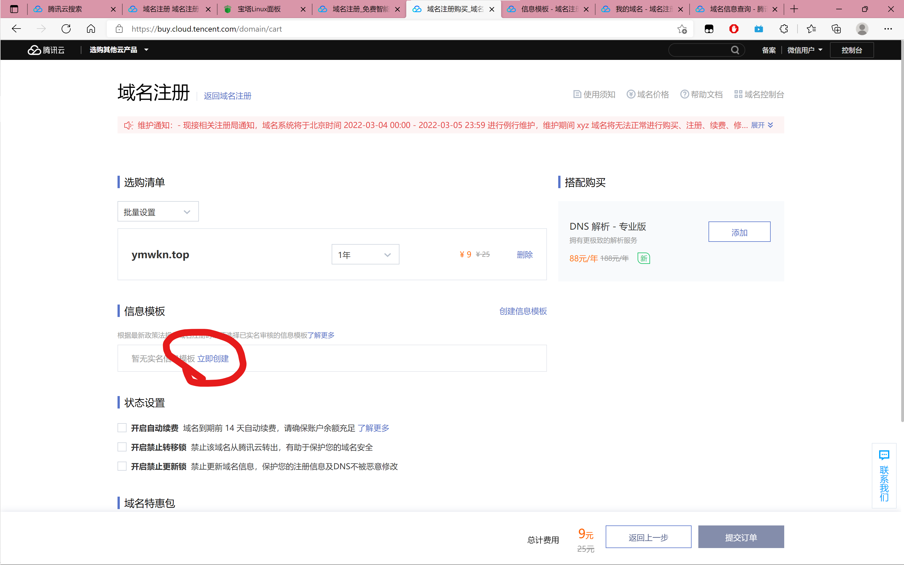

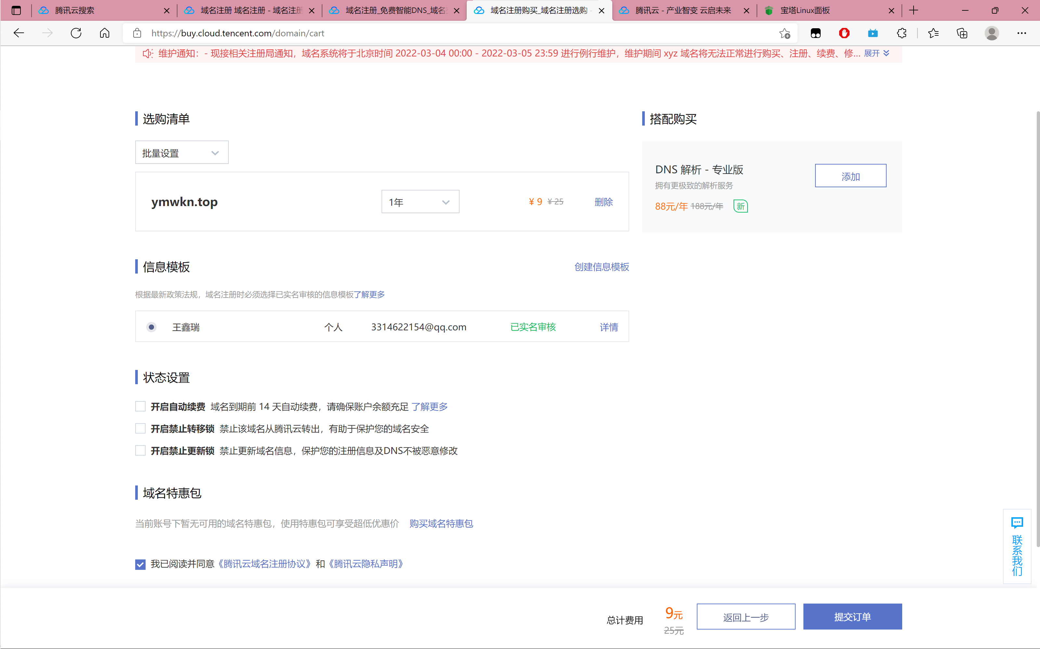

通过审核后购买



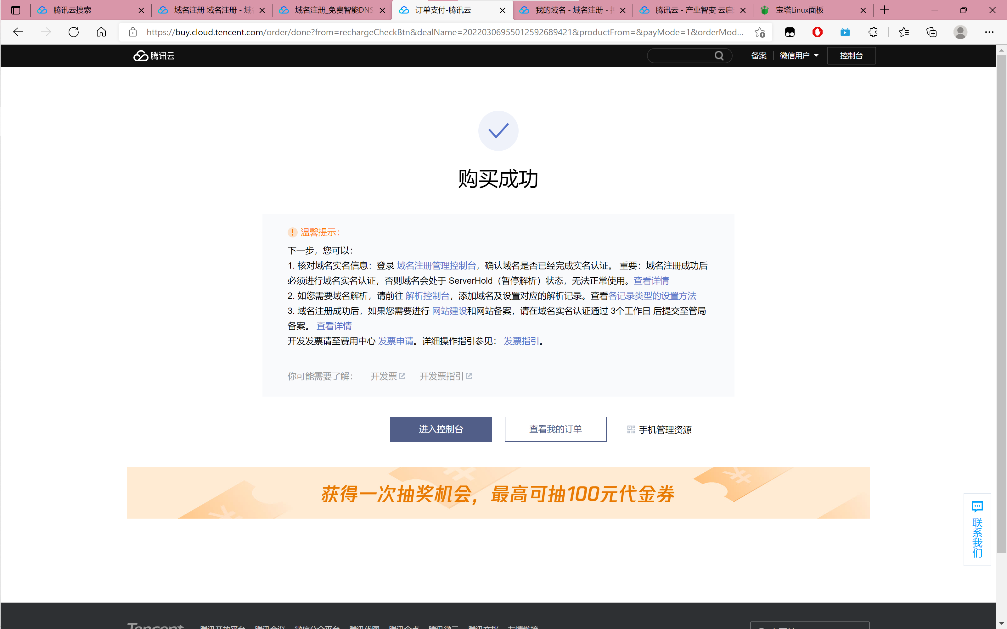

然后进入控制台等待完成，

完成后是这样的，服务状态和dns状态是绿色的。

然后点解析

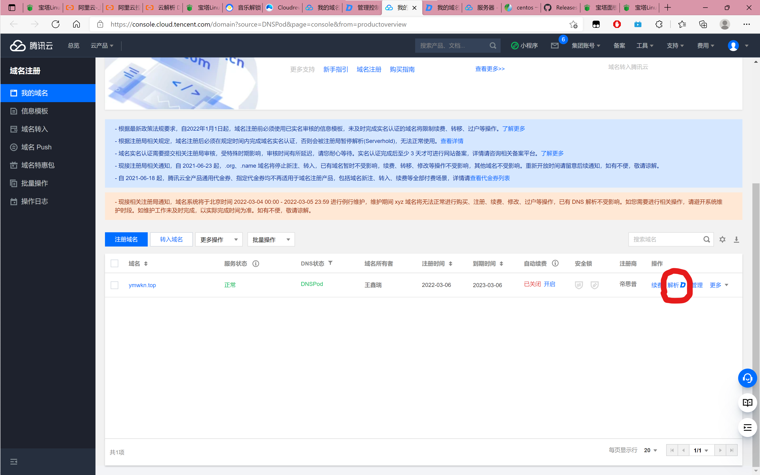

添加 *+你的域名

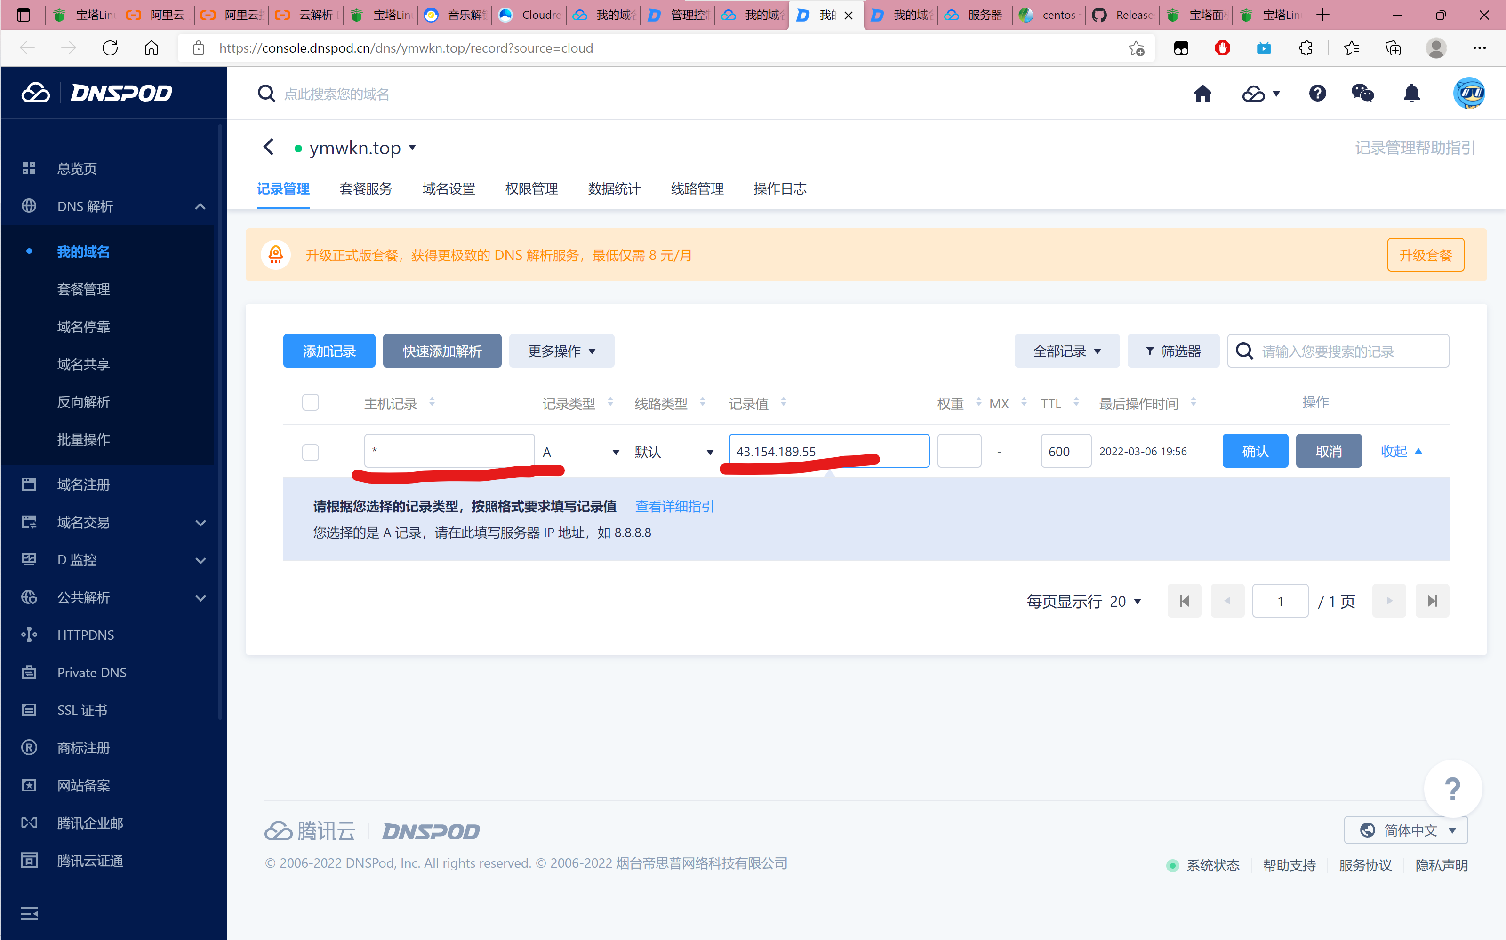

再来一次 @+你的域名

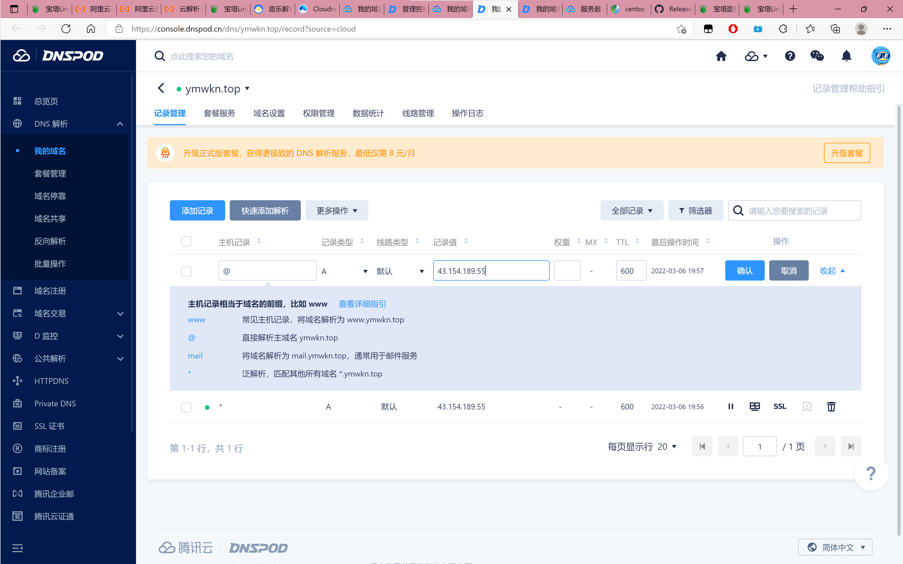

### 5. 网站部署

点击网站，添加站点，输入刚才注册的域名，然后提交

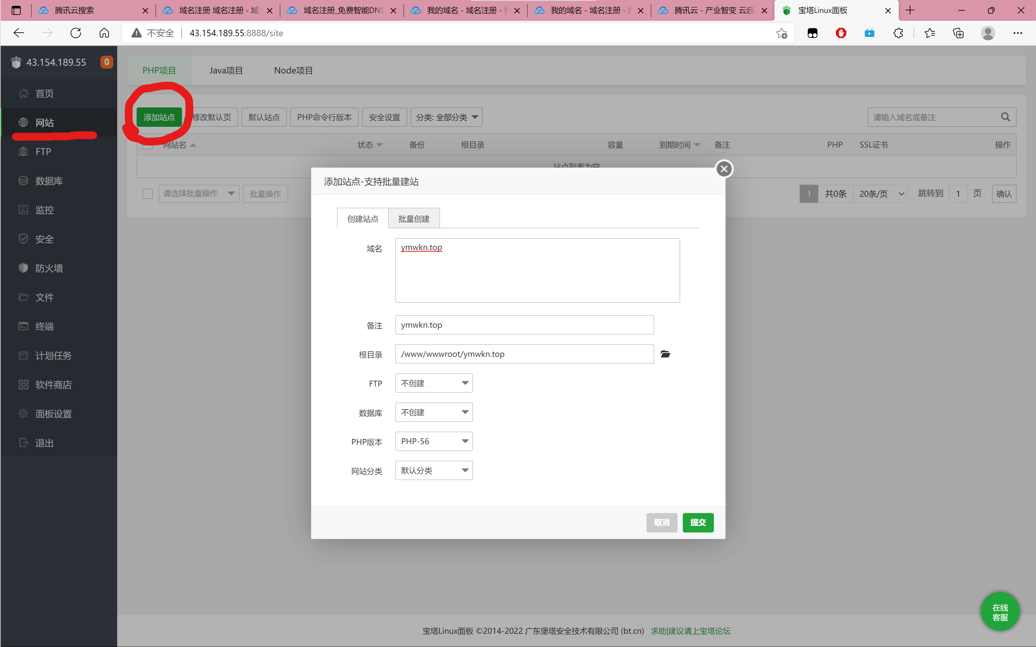

点击文件，进入和你域名相同的文件夹，再把你web文件夹里根目录里所有的文件拖入文件夹里，开始上传，如果检测到同名文件，选择覆盖，如果没有提示，则在文件里找到并删除index.html文件。

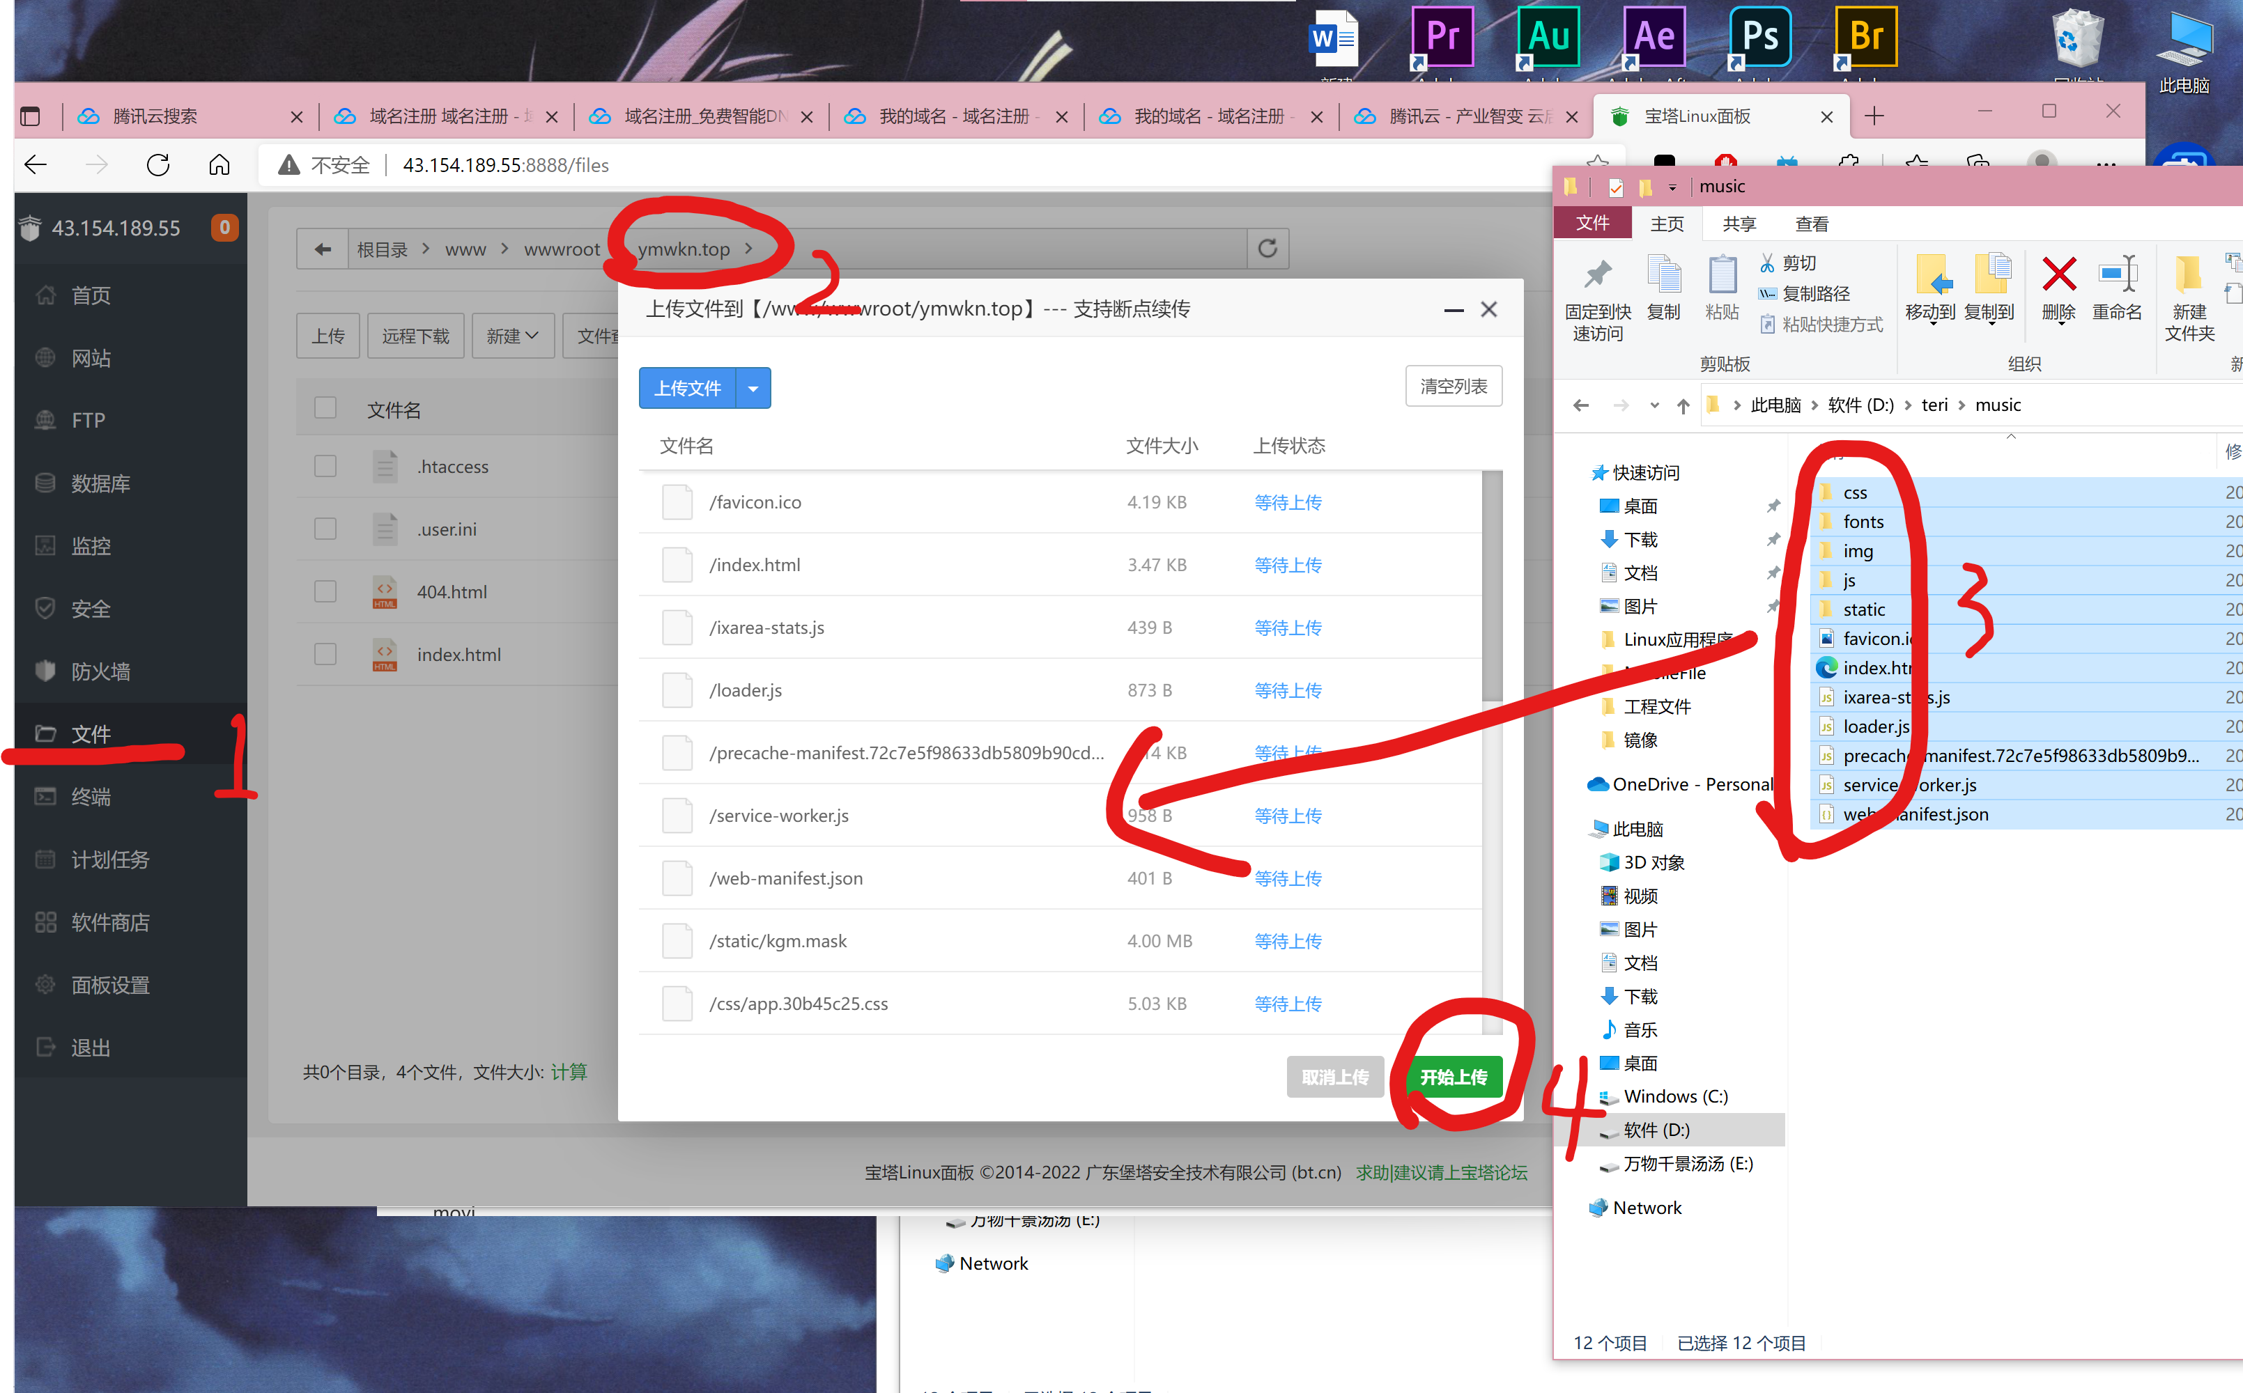

网站/ssl证书下面的未部署/let’s encrypt/文件验证/勾上域名。

最后验证。

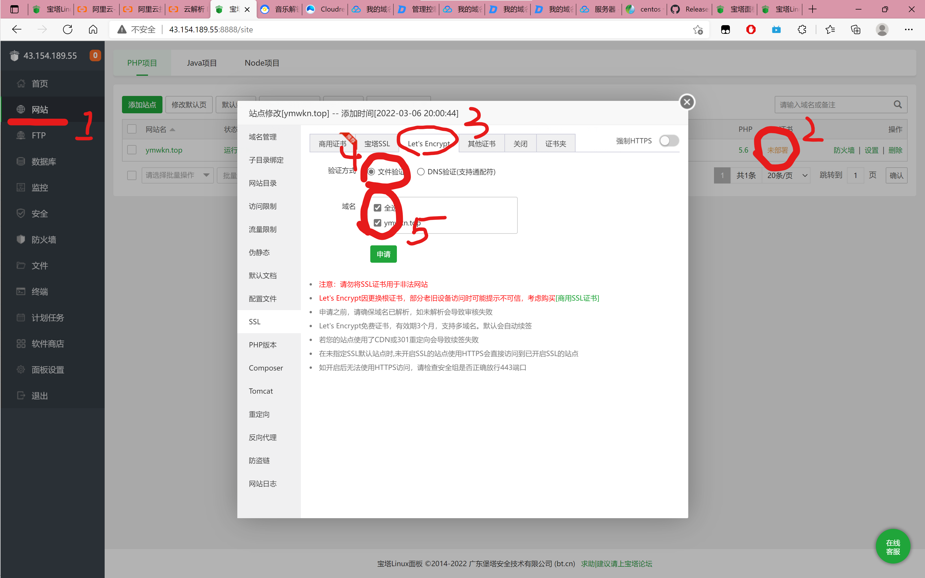

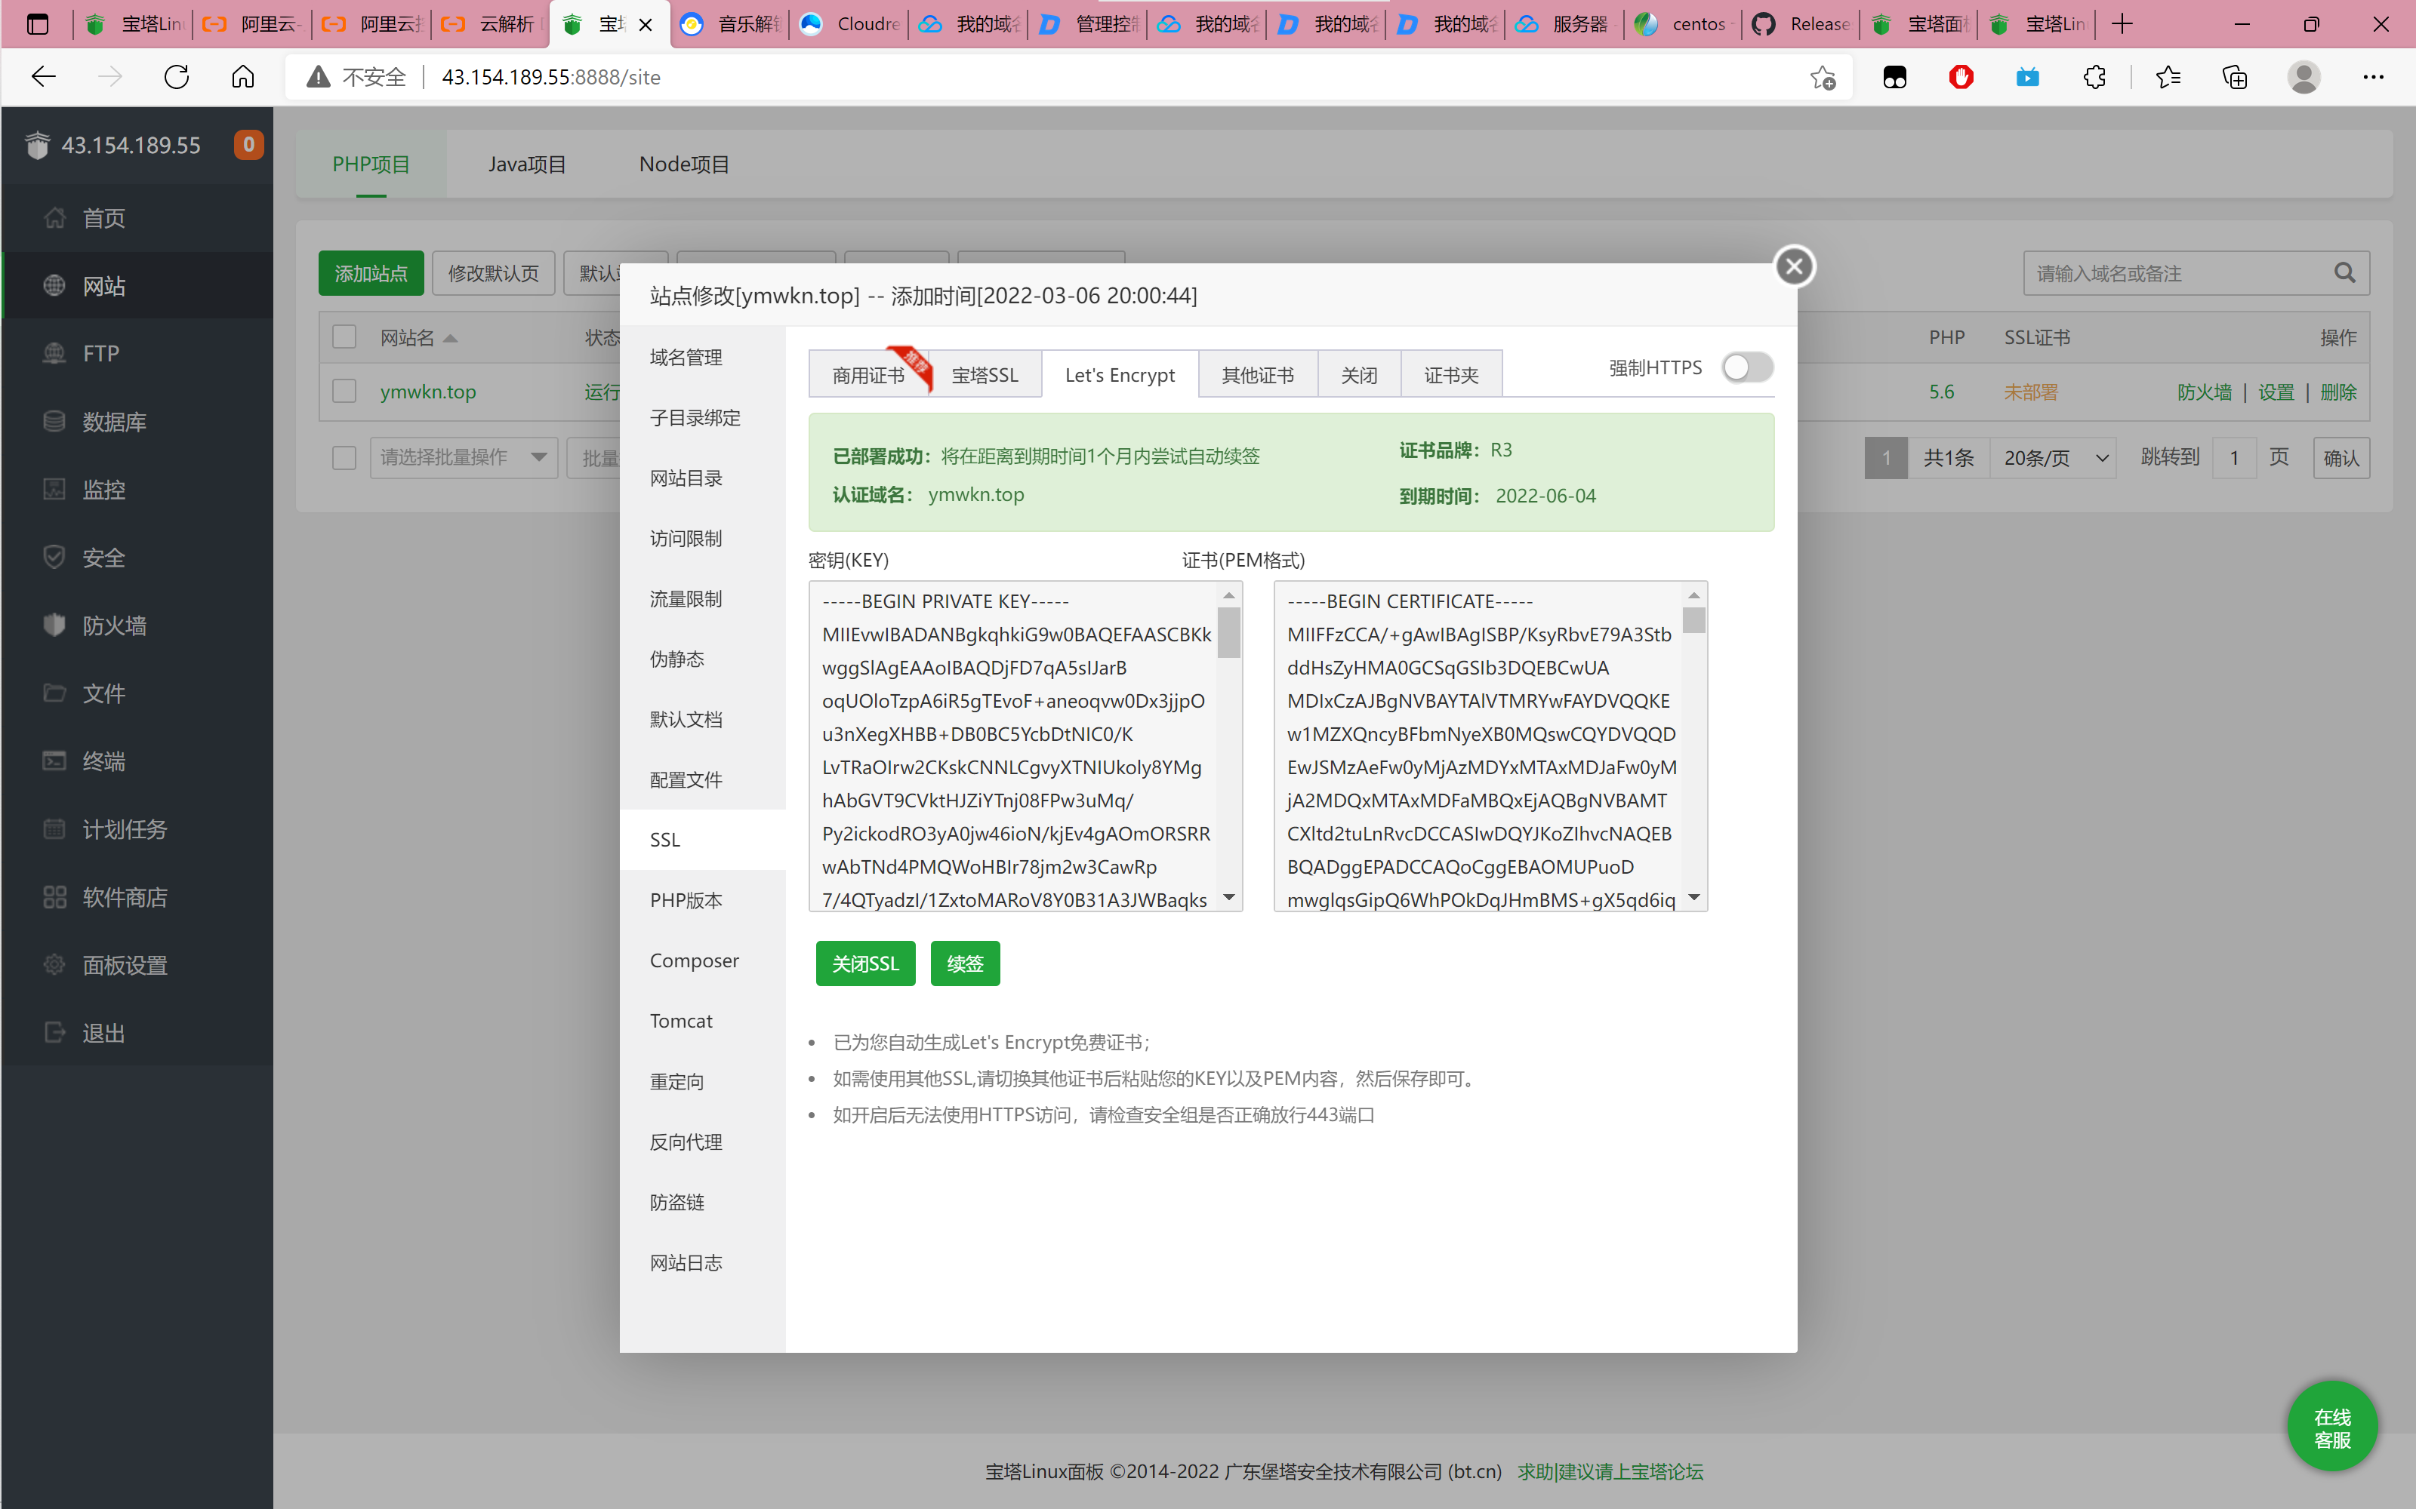

验证完成后就可以用你购买的域名访问你的web文件了。